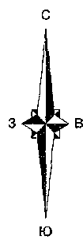 | КАРТА-СХЕМА  рыбоводного участка Красноярского края
озеро Толтаковское (бассейн р. Чулым)
(Шарыповского района)
 | Площадь участка 49,0 га
Топографическая карта масштаба 1: 100000, N-45-35
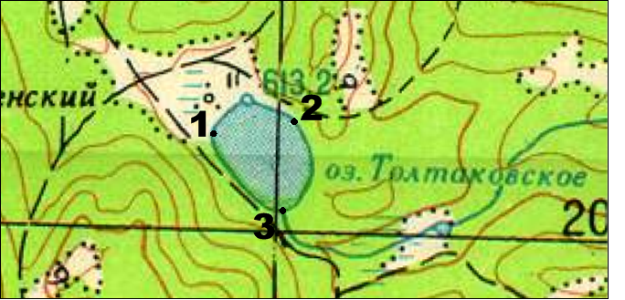
Реальный масштаб 1:15000
Описание границ рыбоводного участка:  от 1 до 2 - по береговой линии северного берега озера,  от 2 до 3 - по береговой линии восточного берега озера,  от 3 до 1 - по береговой линии западного берега озера. |  | КАТАЛОГ КООРДИНАТ  поворотных точек  рыбоводного участка  система координат 1942 года  (Пулково)
 |  | № Т. | В.Д. | С.Ш.
 |  | 1 | 89° 11' 30" | 55° 11' 19"
 |  | 2 | 89° 11' 57" | 55° 11' 21"
 |  | 3 | 89° 11' 53" | 55° 11' 04"

